В районе Крюково прошло мероприятие, посвящённое 200-летию со дня рождения Л.Н Толстого
30.04.2025
30.04.2025
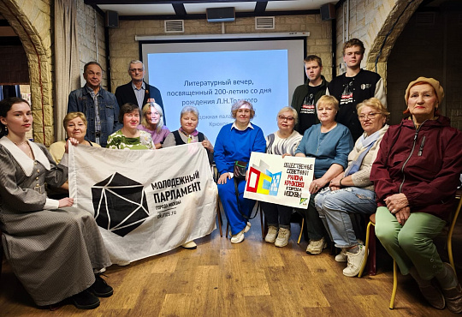
26 апреля прошло мероприятие, посвящённое 200-летию со дня рождения Великого русского писателя Л.Н Толстого.
Члены Молодёжной палаты Крюково, совместно с Общественными советниками главы управы района Крюково, пенсионерами и ветеранами 15 района (председатель Горюнов А Ф.) провели в помещении клуба "Фаворит" встречу, главной целью которой стало обсуждение различных аспектов творчества писателя, важности сохранения культурного наследия и передачи его будущим поколениям. Произведения Толстого, затрагивающие вечные вопросы морали, любви, войны и мира, остаются актуальными и сегодня, вызывая живой отклик в сердцах читателей.
Особое внимание было уделено анализу романа-эпопеи "Война и мир" с точки зрения его философской и исторической значимости. Молодые докладчики подчеркнули, что Толстой не только создал масштабное полотно русской жизни начала XIX века, но и предложил глубокие размышления о природе человеческого существования, роли личности в истории и смысле жизни.
Общественные советники поддержали парламентариев выступлениями с тематическими музыкальными номерами и стихами. Пенсионеры и ветераны поделились своими воспоминаниями о том, как произведения Толстого повлияли на их мировоззрение и жизненные принципы. В ходе обсуждения были затронуты вопросы нравственного выбора, ответственности перед собой и обществом, а также важности сохранения человечности в любых обстоятельствах.
Встреча завершилась, как всегда, совместным чаепитием в "Чайном салоне".
Такие встречи способствуют укреплению связи между поколениями, сохранению культурного наследия и формированию нравственных ориентиров для молодежи.
Фото предоставлено организаторами

Адрес страницы: http://krukovo.mos.ru/presscenter/news/detail/12945695.html
Управа района Крюково города Москвы

